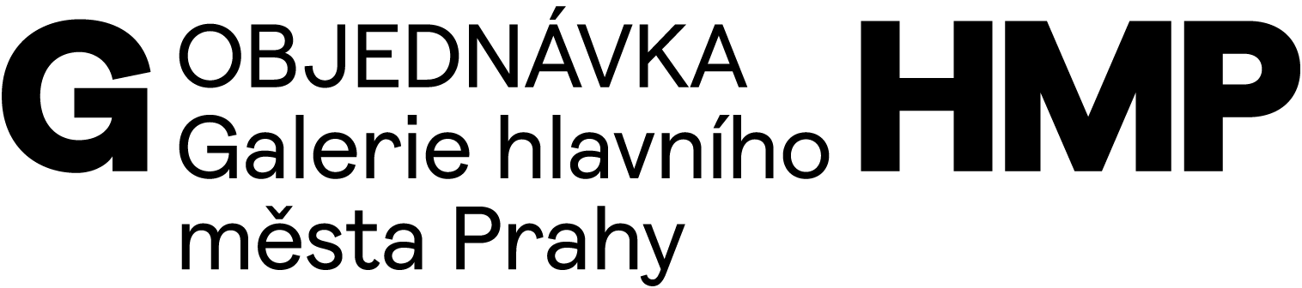

č. O-3200-777-2025

DODAVATEL | OBJEDNATEL
ADJUST ART, s.r.o.  Národní 25  110 00 Praha  IČO: 25636057 | Galerie hlavního města Prahy  Staroměstské náměstí 605/13  CZ 110 00 Praha 1  IČ 00064416  DIČ CZ 00064416  č. bankovního účtu: 2000700006/6000  PPF Banka, a.s.  V Praze 21. 10. 2025

OBJEDNÁVÁME U VÁS
OOH reklamu včetně tisku plakátů na výstavu Dvojník v následujícím provedení:
CLV rotunda 11. 11. – 24. 11. 2025 v počtu 7 ploch v lokacích: Loretánská, Na Kampě, Pohořelec, Rybná, Senovážné náměstí, Uhelný trh, Vltavská
CLV metro 16. 11. – 30. 11. 2025 v počtu 10 ploch v lokacích: Můstek A, Můstek B, Muzeum, Náměstí Míru, Dejvická, Florenc, Náměstí Republiky, Karlovo náměstí, Smíchovské nádraží, Hradčanská

Cena celkem 99 946 Kč

SCHVALUJE | SCHVALUJE | OBJEDNÁVÁ | SCHVALUJE
^{Magdalena Juříková}  ředitelka GHMP | Jana Smrčková | Petra Čížková | Eva Koláčková  správce rozpočtu

